Правила работы с агрессивными детьми:
1. Быть внимательным к нуждам и потребностям ребенка.
2. Быть последовательным в наказаниях ребенка, наказывать за конкретные поступки.
3. Наказания не должны унижать ребенка.
4. Давать ребенку возможность проявлять гнев непосредственно после произошедшего события.
5. Обучать распознаванию собственного эмоционального состояния и состояния окружающих людей.
6. Развивать способность к сопереживанию.
7. Отрабатывать навык реагирования в конфликтных ситуациях.
8. Учить брать ответственность на себя.
Однако, все перечисленные способы и приемы не приведут к положительным изменениям, если будут иметь разовый характер. Непоследовательность поведения родителей может привести к ухудшению поведения ребенка. Терпение и внимание к ребенку, его нуждам и потребностям, постоянная отработка навыков общения с окружающими — вот что поможет вам, родители, наладить взаимоотношения с ребенком.
Упражнения, направленные на обучение ребенка способам разрядки агрессивности и гнева:
1. Комкать и рвать бумагу.
2. Топать ногами.
3. Написать на бумаге все слова, которые хочется сказать, затем бумагу скомкать и выбросить.
4. Втирать пластилин в бумагу.
5. Бить подушку или боксерскую грушу.
6. Громко кричать, используя ”стаканчик” для криков.



Терпения Вам и удачи!

ОГКОУ «Центр ППМС «Доверие»
Территориальная психолого-медико-педагогическая комиссия

Как помочь агрессивному ребенку?

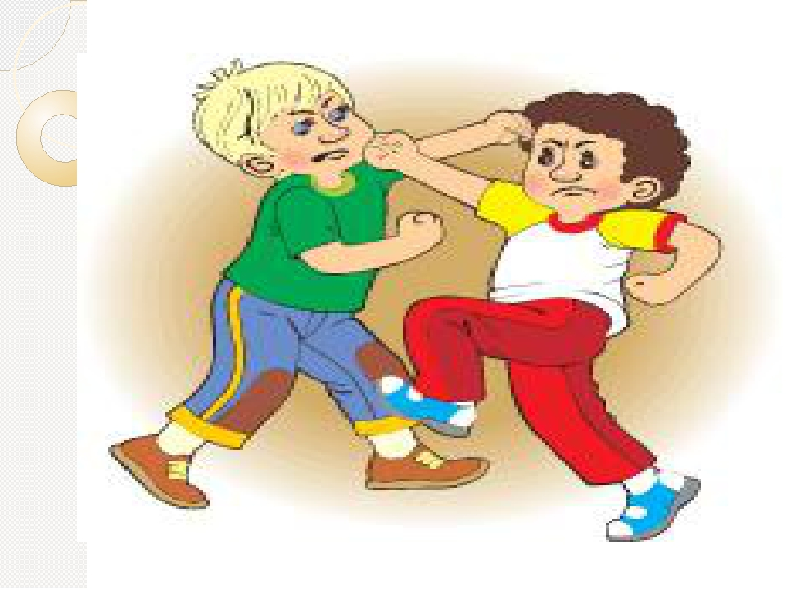
Разработала и составила рекомендации для родителей
педагог-психолог ТПМПК
Лоскутова Н.В.

Что такое агрессия?
Слово “агрессия” произошло от латинского “agressio”, что означает “нападение”, “приступ”. В психологическом словаре приведено следующее определение данного термина: “Агрессия - это мотивированное деструктивное поведение, противоречащее нормам и правилам существования людей в обществе, наносящее вред объектам нападения, приносящее физический и моральный ущерб людям или вызывающее у них психологический дискомфорт (отрицательные переживания, состояние напряженности, страха, подавленности и т.п.)”. Причины появления агрессии у детей могут быть самыми разными. Возникновению агрессивных качеств способствуют некоторые соматические заболевания или заболевания головного мозга. Следует отметить, что огромную роль играет воспитание в семье, причем с первых дней жизни ребенка. Социолог М. Мид доказала, что в тех случаях, когда ребенка резко отлучают от груди и общение с матерью сводят к минимуму, у детей формируются такие качества как тревожность, подозрительность, жестокость, агрессивность, эгоизм. И наоборот, когда в общении с ребенком присутствуют мягкость, ребенок окружен заботой и вниманием, эти качества не вырабатываются. Исследования показали, что родители, резко подавляющие агрессивность у своих детей, вопреки своим “ожиданиям” не устраняют это качество, а напротив, развивают в своем ребенке чрезмерную агрессивность, которая будет проявляться даже в зрелые годы.
Критерии агрессивности детей
младшего школьного возраста:
1. Часто (по сравнению с поведением других детей) теряет контроль над собой.
2. Часто спорит, ругается с взрослыми.
3. Намеренно раздражает взрослых, отказывается выполнять их требования.
4. Часто винит других в своих ошибках.
5. Часто сердится и прибегает к дракам.
6. Часто завистлив, мстителен.
7. Чувствителен, очень быстро реагирует на различные действия окружающих (детей и взрослых), которые нередко раздражают его.

Предположить, что ребенок агрессивен можно лишь в том случае, если в течение не менее чем 6 месяцев в его поведении проявлялись хотя бы 4 из 8 перечисленных признаков.
Ребенку, в поведении которого наблюдается большое количество признаков агрессивности, необходима помощь специалиста: психолога или детского врача психиатра, невролога.

Критерии агрессивности детей
среднего школьного возраста:
1. Угрожает другим людям (вербально, взглядом или жестом).
2. Инициирует физические драки.
3. Использует в драках предметы, которые могут ранить.
4. Проявляет жестокость по отношению к людям и животным.
5. Ворует у человека, который ему не нравится.
6. Шантаж, вымогательство.
7. Намеренная порча имущества.
8. Побег из дома.

В данной возрастной категории качеством агрессивности обладают дети, у которых в течение 6 месяцев и более одновременно проявляются как минимум 2-3 критерия.

